Езда на гандре

Под этим понятием исландцы подразумевают много различных вещей, но изначально имелось в виду астральное путешествие, достигаемое с помощью особых воздушных духов, которых называли гандрами (вероятно, от санскр. «гандхарва» - «благоуханный», класс полу-богов, небесные музыканты).
Колдуны курили особую смесь, после чего ставили перед собой какой-либо из знаков для езды на гандре, и созерцали. Иногда знак наносили себе на лоб своим-же семенем и созерцали своё отражение в зеркале, смотря на этот знак у своего отражения. Вот несколько таких знаков:

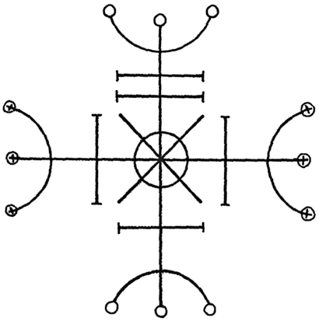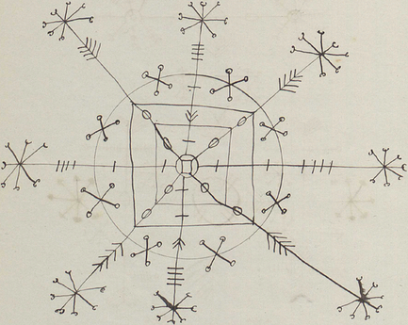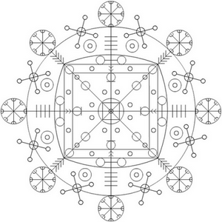

Если такой знак наносился на бумажный лист, то лист предварительно освещался или заговаривался. Если знак вырезался на дереве, то затем его окропляли кровью, говоря особые слова, а порою и без них. Иногда предпринимали более сложные действия с выделкой шкуры для нанесения знака.
Эрили разработали футорк из ганд-рун:

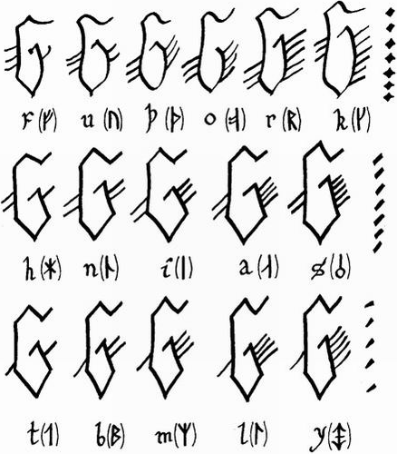

Многие считают, что этими рунами вырезали на посохе особое заклинание и затем скакали на этом посохе, покуда не достигали шаманского транса. Но на самом деле ганд-рунами писали своё желание на листочке (ответ на какой вопрос хочешь получить в пророческом сне или куда хочешь попасть в колдовском сновидении), который затем клали под голову или под подушку. Вместо подписи снизу справа или снизу в середине на таком листе иногда писали Gӧnler или Gondler – имя Одина, говорящее о том, что он умел летать на гандре.
Выход в астрал с помощью гандры происходит медленно и плавно – вроде того, как умирают от холода.

